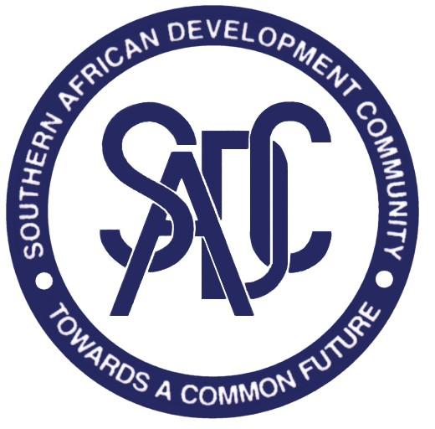

LANÇAMENTO DO CONCURSO DE PRÉMIOS DE JORNALISMO DA SADC EDIÇÃO 2023

A Comunidade de Desenvolvimento da África Austral (SADC) foi fundada em 1980, tendo sido designada Conferência de Coordenação do Desenvolvimento da África Austral (SADCC).

Transformou-se em Comunidade de Desenvolvimento da África Austral (SADC) a 17 de Agosto de 1992, e integra 16 Estados-Membros, nomeadamente Angola, Botswana, Comores, Republica Democrática do Congo, Eswatini, Lesoto, Madagáscar, Malawi, Maurícias, Moçambique, Namíbia, Seychelles, África do Sul, Republica Unida da Tanzânia, Zâmbia e Zimbabwe.

A visão da SADC é de um futuro comum, um futuro inserido numa comunidade regional que assegurará o bem-estar económico, a melhoria do nível e da qualidade de vida, a liberdade e a justiça social, bem como a paz e a segurança para a população da África Austral. Esta visão compartilhada está enraizada nos valores e princípios comuns e nas afinidades históricas e culturais existentes entre os povos da África Austral.

Em 1995, o Conselho de Ministros da SADC aprovou o criação do Concurso de Jornalismo da SADC para reconhecer os melhores trabalhos jornalísticos da Região. Desde 1996 o Secretariado da SADC tem coordenado o Concurso de Jornalismo para encorajar os órgãos de comunicação social na Região a desempenharem um papel de liderança na disseminação de informação sobre a SADC para apoiar o processo de cooperação e integração regional.

O Secretariado da SADC tem o prazer de anunciar o lançamento do Concurso de Jornalismo da SADC edição 2023. O concurso cinge-se nas categorias de Jornalismo Impresso, Jornalismo Radiofónico, Jornalismo Televisivo e Fotojornalismo. Os potenciais concorrentes são convidados a apresentar os seus trabalhos para o concurso, acompanhados do comprovativo da sua nacionalidade, ao Comité Nacional de Adjudicação (NAC) nos respectivos Estados-Membros.

Regulamento do Concurso

- Os trabalhos apresentados no concurso devem ter sido publicados / radiodifundidos entre Janeiro e Dezembro do ano anterior à outorga dos prémios, ou seja, 2022, por uma instituição ou agência de comunicação social devidamente registada e / ou autorizada para o efeito ou contidos num portal da Internet de uma instituição ou agência de comunicação social devidamente registada e / ou autorizada para o efeito em qualquer um dos Estados-Membros da SADC;

- Os temas dos trabalhos a serem apresentados para o concurso devem debruçar-se sobre as questões e actividades que promovem a integração regional da SADC, ou seja, entre outros, os sectores de infra-estruturas, de economia, de águas, da cultura, dos desportos, da agricultura, etc.

- Todos os profissionais de comunicação social que sejam cidadãos da SADC podem participar no concurso à excepção dos que integrem o quadro de instituições contratadas pela SADC e os funcionários do Secretariado da SADC;

- Todos os trabalhos apresentados no concurso devem ser apresentados numa das línguas de trabalho da SADC, isto é, Inglês, Português e Francês, bem como em qualquer língua indígena nacional da Região da SADC e devem ser remetidos conjuntamente com a tradução em uma das línguas de trabalho da SADC, isto é Inglês, Francês e Português. Devem ser trabalhos publicados / radiodifundidos (recortes de jornal, websites, revistas CD de áudio e boletins informativos);

- São convidados a concorrer os trabalhos inseridos nas seguintes categorias:

- Jornalismo Impresso: que abarca notícias / artigos publicados em jornais, boletins informativos, portais da Internet, revistas;

• os trabalhos apresentados no concurso de jornalismo de imprensa escrita devem ter no mínimo 100 (cem) palavras e no máximo 2000 (duas mil) palavras.

- Jornalismo Radiofónico: que compreende o material de radiodifusão;

• o material radiodifundido deve ter uma duração mínima de 1 (um) minuto e máxima de 30 (trinta) minutos. Todo o material radiodifundido deve ser submetido em CD ou USB. Os trabalhos devem ser acompanhados de transcrição electrónica em word para efeitos de tradução.

iii) Jornalismo Televisivo: que compreende material televisivo;

• o material televisivo deve ter uma duração mínima de um (1) minuto e uma duração máxima de quarenta e cinco (45) minutos. Todo o material radiodifundido deve ser submetido em CD ou USB. Os trabalhos devem ser acompanhados de transcrição electrónica em word para efeitos de tradução.

iv) Fotojornalismo: que compreende fotografias publicadas com legenda;

• os trabalhos apresentados no concurso de fotojornalismo devem ter uma (1) fotografia ou uma galeria visual contendo um máximo de vinte (20) fotografias. Cada trabalho submetido a concurso deve ser acompanhado de um jornal original em que a(s) foto(s) tenha(m) sido publicado(s).

f) Todos os trabalhos a concurso devem ser remetidos ao Comité Nacional de Adjudicação o mais tardar, até ao dia 28 de Fevereiro de 2023.

g) A apresentação de todos os trabalhos a concurso deve ser estritamente feita com base no Formulário de Concurso de Prémios de Jornalismo da SADC que deve conter os dados completos de contacto do concorrente, incluindo uma fotografia tipo passe, o endereço postal, o número de telefone e, no caso vertente, o número de fax e o endereço electrónico;

h) Os trabalhos a concurso deverão ser inicialmente seleccionados e avaliados pelo Comité Nacional de Adjudicação em cada Estado-Membro que seleccionará o melhor trabalho de cada uma das quatro categorias para serem remetidos ao Comité Regional de Adjudicação (RAC), por intermédio do Secretariado da SADC.

i) A selecção dos melhores trabalhos do concurso ao nível regional será feita pelo RAC;

j) A decisão do RAC será definitiva;

k) Os vencedores serão anunciados e receberão os seus prémios, durante a 43ª Cimeira dos Chefes de Estado e de Governo da SADC.

l) O Concurso contemplará o Jornalismo Impresso, Jornalismo Radiofónico, Jornalismo Televisivo e Fotojornalismo. Cada categoria habilitar-se-a a um prémio no valor de 2.500,00 USD;

m) Cada um dos segundos classificados por categoria receberá o valor monetário de 1.000,00 USD assim como um certificado entregues pelo Ponto de Contacto Nacional da SADC, nos respectivos Estados-Membros;

n) Os prémios monetários far-se-ão acompanhar de um certificado assinado pelo Presidente da SADC;

o) Os prémios serão pagos directamente ao vencedor. Caso o vencedor esteja impossibilitado de participar na cerimónia, a SADC efectuará diligências no sentido de atribuir o prémio no seu país de origem;

p) O RAC reserva-se o direito de não atribuir nenhum prémio em nenhuma das categorias caso os trabalhos concorrentes não satisfaçam os requisitos do concurso fixados no presente regulamento.

Mais informações e as fichas de candidatura ao concurso estão disponíveis junto dos Comités Nacionais de Adjudicação e dos Coordenadores dos Órgãos de Comunicação Social Nacionais da SADC de cada Estado Membro. (www.sadc.int) .

A lista dos NMC pode ser obtida no https://www.sadc.int/media-centre/media-contacts

